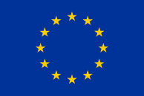 | 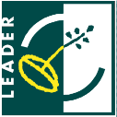 | 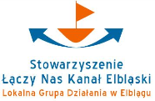 | 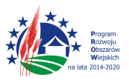
„Europejski Fundusz Rolny na rzecz Rozwoju Obszarów Wiejskich: Europa inwestująca w obszary wiejskie”. Warsztaty realizowane przez Stowarzyszenie Łączy Nas Kanał Elbląski są współfinansowane ze środków Unii Europejskiej w ramach Działania 19.Wsparcie dla rozwoju lokalnego w ramach inicjatywy LEADER w ramach Programu Rozwoju Obszarów Wiejskich w na lata 2014-2020. Instytucją Zarządzającą jest Minister Rolnictwa i Rozwoju Wsi

ZAPRASZAMY
na warsztaty nt. pozyskiwania środków w ramach Lokalnej Strategii Rozwoju Obszarów Wiejskich Kanału Elbląskiego
(LSR OW KE) na lata 2016-2023
Termin i miejsce:
26 listopada 2020 roku
godz. 9:00-12:00
Warsztaty odbędą się w formie telekonferencji na platformie Zoom.
Osoby zainteresowane udziałem w warsztatach prosimy o zgłaszanie się na adres mailowy:
biuro@kanal-elblaski-lgd.pl
Aby wziąć udział w warsztatach online, nie jest wymagane posiadanie konta Zoom.
Należy:
1) pobrać program Zoom
2) w programie Zoom należy kliknąć ikonkę Join a Meeting
3) wprowadzić nr ID 947 341 1782(Meeting ID) i kliknąć Join
4) pojawi się komunikat o podaniu hasła, proszę wpisać hasło kanal i zatwierdzić OK
5) następnie należy kliknąć Join with Video i gotowe.
Przez Zoom można się połączyć za pomocą smartfona albo komputera z kamerą i mikrofonem oraz głośnikiem lub słuchawkami.
Program spotkania:
09.00 -10.30 Zasady wypełniania formularzy wniosków o przyznanie pomocy w ramach Projektów Indywidualnych, dotyczących rozwijania działalności gospodarczej oraz rozwoju niekomercyjnej infrastruktury turystycznej lub rekreacyjnej lub kulturalnej i budowy lub przebudowy dróg gminnych lub powiatowych
10.45 -12.00 Zasady sporządzania biznesplanów w zakresie rozwijania firm
Prezes Zarządu LGD Kanał Elbląski

